Муниципальное бюджетное общеобразовательное учреждение
«Средняя общеобразовательная школа № 36»

«ПЯТЫЙ ОКЕАН В ОПАСНОСТИ»

Разработка классного часа
для 8 класса.
Работа выполнена
Татаркиной Татьяной Викторовной,
учителем географии.

Г. Старый Оскол, 2013 г
Тема: «Пятый океан в опасности».
Цель: определить уровень понимания учащимися значения охраны атмосферы для жизнедеятельности людей.
Задачи:
- формирование навыков самостоятельного поиска и анализа экологической информации;
- создание условий для творческой дискуссии обучающихся.
Подготовительная работа:
- Составление схемы проведения классного часа. Оформление, оборудование: плакат с изображение земного шара, компьютер с проектором (для показа слайдов корреспондентами), бумажные заготовки для модели «Где разместить промышленное предприятие?»
- Индивидуальные задания для обучающихся.

Коль суждено дышать
Нам воздухом одним,
Давайте-ка мы все
На век объединимся.
Давайте наши души
Сохраним,
Тогда мы на Земле
И сами сохранимся.

Ход классного часа.

1. Вступительное слово классного руководителя.
- Добрый день ребята. Сегодня мы проведем экологическую конференцию, оказывается кроме четырех океанов на свете есть еще один океан – самый большой из всех океанов, в котором мы «купаемся» каждый день, каждый час. Все, что нас окружает, так же купается в этом океане. Он обволакивает весь Земной шар – моря, сушу, горы и низменности. Мы живем на дне этого океана. Как он называется? (Атмосфера).
К нам пришла телеграмма от жителей нашего города: «Не хватает свежего воздуха! Нечем дышать! Полчища автомобилей заполнили улицы, обрушили на горожан свои выхлопные газы. Промышленные предприятия бесконечно дымят. Мы задыхаемся от ужасного дыма, едкой гари, ядовитой копоти…»
Поэтому на конференции юных экологов мы обсудим, отчего загрязняется атмосфера, что нужно делать для ее охраны. А помогут нам в решении этой проблемы корреспонденты из различных уголков Земли.
1-й корреспондент. Атмосферный воздух испытывает серьезную нагрузку от выбросов промышленных предприятий и транспорта. Трубы предприятий выпускают в воздух целые реки углекислого газа, из выхлопных труб автомобилей вырываются струи различных газов.
2-й корреспондент. Автомобиль стал злейшим врагом природы. Он занимает первое место по объему выбросов вредных веществ в атмосферу. Один автомобиль в год выбрасывает тонну выхлопных газов, в которых 200 видов вредных веществ. Этот же автомобиль дает 10 кг пыли. Кроме того, транспорт создает шумовое загрязнение. Растения вдоль дорог заражены тяжелыми металлами …
Таким образом, автомобиль является одним из главных источников загрязнения.
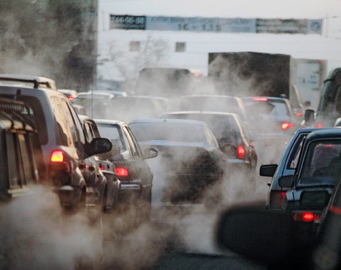

Классный руководитель. Над промышленной частью города можно увидеть разноцветные клубы дыма. Послушаем репортаж с одного из комбинатов по производству химических материалов.
3-й корреспондент. Мы находимся рядом с химическим комбинатом. Вокруг него почти нет растительности: погибла трава, кустарник, стоят хилые деревья. Причина в том, что завод выбрасывает огромное количество загрязняющих веществ, которые образуются при сжигании топлива. Кроме того, на предприятии отсутствуют сооружения и установки по улавливанию и обезвреживанию вредных веществ и газов. При этом на один квадратный километр за сутки выпадает 1 т пыли. Вывозятся в отвалы миллионы тонн золы.
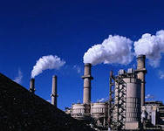
Классный руководитель. Какую мрачную картину представил нам корреспондент. А какое влияние оказывает загрязненный воздух на растения и животных?
4-й корреспондент. У меня такие данные для вас. 1/3 деревьев поражены кислотными дождями. В разгар лета опадает листва, отмирают корни. Исчезает рыба в озерах. Животные покидают привычные места обитания. Многие из них в поисках нового места гибнут. Страдает и здоровье человека.
Классный руководитель. Объясните, пожалуйста, как образуются кислотные дожди?
5-й корреспондент. Высокие заводские трубы выбрасывают в воздух сернистый газ, он соединяется с атмосферной влагой, образуются капельки раствора серной кислоты. Эти ядовитые вещества пропитывают тучи, которые ветер переносит на тысячи километров. Так и выпадает кислотный дождь.
Классный руководитель. Какие еще два «подарка» человек готовит самому себе и своей планете?
6-й корреспондент. Когда мы разбрызгиваем из баллончика освежитель воздуха, лак или другие аэрозоли, мы обычно не думаем, что это может нанести вред окружающей среде. Оказывается, может, и еще какой! В этих баллончиках бывают вещества, которые, попадая в атмосферу, разрушают в ней озоновый слой. Тот самый, который защищает все живое от опасной части солнечных лучей. В последние годы этот слой стал заметно тоньше, а над Антарктидой он стал так тонок, что это место назвали озоновой дырой. Если озоновый слой будет разрушен, все живое на Земле погибнет.
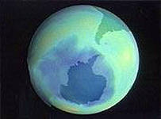
7-й корреспондент. В пяти городах России – Мурманске, Москве, Санкт-Петербурге, Кисловодске и Якутске – созданы станции специальной службы. По ее данным, в 1995 г., особенно зимой, над территорией России наблюдалось необычно низкое содержание озона в атмосфере. Особенно большая «озоновая дыра» образовалась над Сибирью и Якутией. Из года в год озоновый слой над Россией все быстрее истощается. Чтобы защитится от вредного действия ультрафиолетовых лучей, рекомендуется летом носить темные очки и меньше находиться на солнце.
8-й корреспондент. В парниках на наших огородах стекло или пленка удерживают тепло. В последнее время что-то подобное стало происходить и на всей Земле. Она, кажется, начинает превращаться в огромный парник. Только роль стекла и пленки в ней играет углекислый газ, которого все больше становится в атмосфере. Он выделяется при сжигании людьми топлива. Ежегодно человечество сжигает 2 млрд т топлива, при этом образуется 5,5 млрд т углекислого газа! Он удерживает тепло в атмосфере. В результате происходит потепление климата. Это явление назвали парниковым эффектом. Если температура на Земле повысится всего на несколько градусов, растают полярные льды и горные ледники, уровень моря поднимется и вода затопит огромные площади суши вместе с полями и городами. Повсюду изменится погода, разладится работа сельского хозяйства и вся жизнь людей.
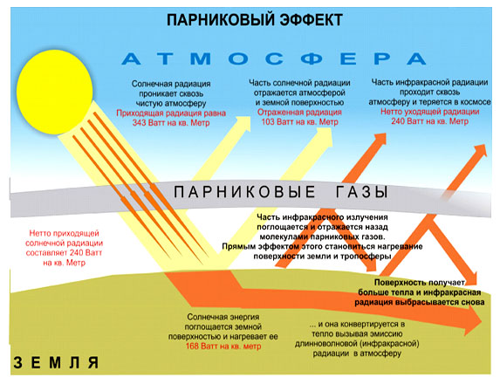
Классный руководитель. Загрязнение воздуха оказывает влияние на все компоненты природы, особенно на здоровье человека. Что же делать? (Необходима охрана воздуха от загрязнения).
Какие меры по охране воздуха необходимо применять мы с вами выясним в ходе решения задач.
Промышленное предприятие выбрасывает в атмосферу 200 т сажи в год. После установки газоулавливающей системы количество сажи уменьшилось в 20 раз. Сколько тонн сажи в год выбрасывает предприятие после установки очистных сооружений? Какой способ охраны воздуха предложен в условии задачи? (Установка очистных сооружений и пылеулавливающего оборудования.)
Один вяз за сезон улавливает из воздуха 120 г сернистого газа, самого распространенного и ядовитого загрязнителя природы. Вяз живет 400 лет. Сколько сернистого газа уничтожит вяз за свою жизнь?
Клен выделяет в год 2 кг кислорода, а вяз – в 7 раз больше. Сколько кислорода в год выделяет вяз? Какие деревья необходимо высаживать в зеленых зонах заводов? Какой вид охраны воздуха указан в задаче?
Растительность и, прежде всего, деревья являются хорошими поглотителями большинства вредных соединений, выбрасываемых в атмосферу. Сохранение и увеличение площади зеленых насаждений улучшает состояние окружающей среды: один гектар деревьев и кустарников в течение часа поглощает столько же углекислого газа, сколько выдыхают за это же время 200 человек.(Организация зеленых зон и посадка древесных насаждений.)
Классный руководитель. А теперь давайте проведем игру: «Где разместить промышленное предприятие?»

Обсуждение ситуации: где правильно разместить предприятие, чтобы в атмосфере города как можно меньше было загрязняющих веществ.
Составление модели из отдельных компонентов.

ЗАВОД

ЛЕСОПОЛОСА

ЖИЛЫЕ ДОМА

НАПРАВЛЕНИЕ ВЕТРА
МОДЕЛЬ:

Классный руководитель. Мы наметили основные пути охраны воздуха:
1. Установка очистных сооружений и пылеулавливающего оборудования.
2. Правильное размещение предприятий.
3. Организация зеленых зон и посадка древесных насаждений.

Мы выполнили всю программу Конференции и ответили на главный вопрос: как защитить пятый океан от загрязнения.

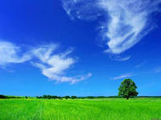

Список литературы.

- География. Справочник школьника.М.1996г.
- География Белгородской области. Издательство Московского университета, 2008.
- Краеведение. Строев К.Ф. – М:., Просвещение, 1967.
- Физическая география. Справочно-информационные материалы. С-Петербург «Паритет». Г.Н. Элькин, 2001.
- Экология Белгородской области: Учеб. Пособие для учащихся 8-11 классов. А.Н.Петин, Л.Л.Новых, В.И. Петина, Е.Г. Глазунов. – М:. Изд-во МГУ, 2002.

